GURUKU KONSELORKU
Analisis tentang Keterampilan Guru PAK
sebagai Konselor di SMPN 3 Bonggakaradeng
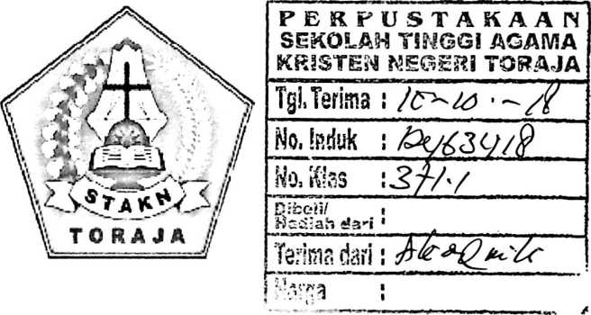
SKRIPSI
Diajukan Kepada Sekolah Tinggi Agama Kristen Negeri (STAKN) Toraja
untuk memenuhi salah satu persyaratan utama guna memperoleh gelar
Sarjana Pendidikan (S.Pd)
Oleh:
AGRIPA PARERUNG
1020143949
PROGRAM STUDI: PENDIDIKAN AGAMA KRISTEN
SEKOLAH TINGGI AGAMA KRISTEN NEGERI (STAKN) TORAJA
2018

HALAMAN PERSETUJUAN
Judul Skripsi :
GURUKU KONSELORKU
Analisis tentang Keterampilan Guru Pendidikan Agama Kristen
Sebagai Konselor di SMP Negeri 3 Bonggakaradeng
Disiapkan oleh:
Nama
: Agripa Parerung
Nirm
:1020143949
Jurusan
: Pendidikan Agama Kristen
Setelah dikonsultasikan , dikoreksi, diperbaiki sesuai dengan saran dari dosen
pembimbing, proposal skripsi ini dinyatakan memenuhi syarat untuk dipertahankan di
meja ujian Proposal Skripsi di STAKN Toraja.
Mengkendek, 9 Juli 2018
Dosen Pembimbing
Pembimbing I,
n Titting. VI.Pd.K
NIDN: 0902208404
Pembimbing H,
Aussie Femy T. M.Th


Ditulis Oleh | : Nama | : Agripa Parerung
 | Nirm | : 1020143949
 | Jurusan | : Pendidikan Agama Kristen
Telah dipertanggung-jawabkan di hadapan dosen penguji dalam proses meja
ujian Skripsi Stratum Satu (SI) Jurusan Pendidikan Agama Kristen, diyudisium pada
tanggal 24 Juli 2018 dengan predikat kelulusan Memuaskan.
Mengkendek, 05 September 2018
Dosen Penguji:
Penguji I

Dr. Calvin' Sholla Rupa. M.Th
NIP: 198210182011011004
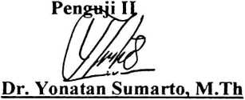
NIP: 198212252009121005
Panitia Ujian:
Ketua

Sekretaris
Yanni Paenibonan, M.Pd.K
NIDN: 2020078701
Mery Toban, S.Th,. M.Pd.K
NIDN: 2001057903
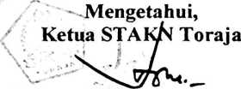
Dr. Joni Tapingku
NIDN: 2224016701

ABSTRAK
Agripa Parerung, 1020143949. Tahun 2014. Analisis tentang keterampilan
guru pendidikan agama kristen sebagai konselor di SMP Negeri 3
Bonggakaradeng, Kabupaten Tana Toraja. Alasan Penulis untuk memilih judul
karena adanya rasa ingin tahu penulis tentang keterampilan guru pendidikan
agama kristen sebagai konselor karena itu sangat penting dimiliki oleh setiap
guru.
Keterampilan adalah kemampuan atau keahlian yang dimiliki oleh setiap
orang khususnya sebagai guru karena keterampilan dalam mengajar itu sangat
penting. Guru pendidikan agama kristen sebagai konselor harus memiliki
keterampilan yang kreatif dalam membimbing, mengarahkan, memotivator,
mengajar, melatih peserta didik ke arah yang lebih baik. Karena guru yang
memiliki keterampilan dengan baik maka pembelajaran tersebut akan terlaksana
dengan baik..
Metode Penelitian yang digunakan penulis adalah pendekatan kualitatif
dengan menggunakan studi kepustakaan dan penelitian lapangan dengan teknik
pengumpulan data mengunakan wawancara dan observasi.
Setelah melakukan penelitian dan menganalisis hasil penelitian, maka
disimpulkan bahwa analisis tentang keterampilan guru pendidikan agama kristen
sebagai konselor di SMP Negeri 3 Bonggakaradeng Kabupaten Tana Toraja. Guru
pendidikan agama kristen sebagai konselor belum terampil dalam menjalankan
tugasnya khususnya dalam mengajar.

